# **Exercice : Un joueur achète un terrain**

## Modélisation UML des objets :

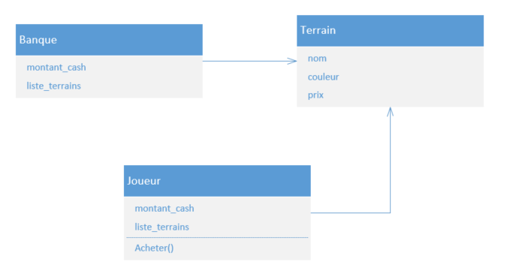

## Mise en contexte :

Au départ :

* Tous les terrains sont à vendre
* La Banque a tous les terrains qui sont à vendre.
* Les joueurs ont une liste vide de terrains achetés.

## Voici le pseudo-code pour qu’un joueur puisse acheter un terrain

Vérifier si le « propriétaire » a bel et bien le terrain qu’on veut acheter

Si oui

Vérifier si on a assez d’argent

Si oui

Retirer le terrain de la liste des terrains du propriétaire

Retirer le cash du joueur

Ajouter le cash dans le montant_cash du propriétaire

Ajouter le terrain de la liste des terrains du joueur

Si non

Écrire un message « Vous n’avez pas assez d’argent pour acheter le terrain X »

Si non

Écrire un message « Désolé, je ne suis pas propriétaire de ce terrain »

## Voici le diagramme de flux pour l’achat d’un terrain

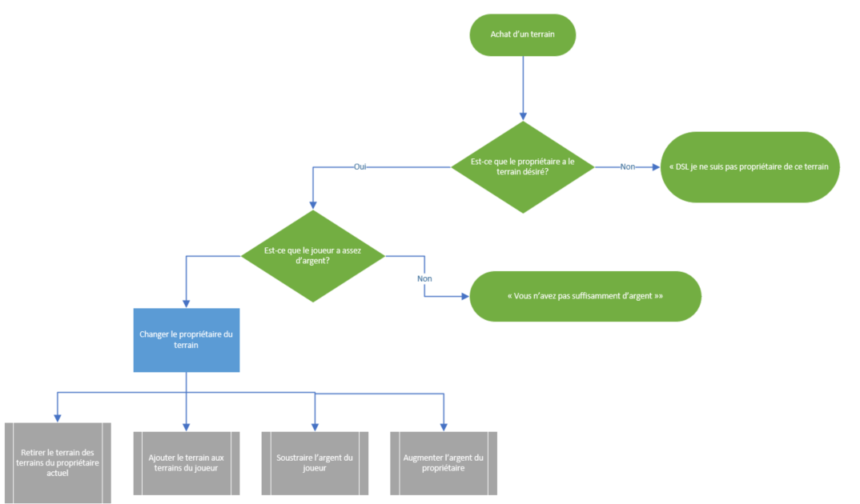

## Création des différentes classes dans Python.

Avant de pouvoir faire le code de l’achat d’un terrain par un joueur, il faut qu’il y ait des terrains, un propriétaire qui les a et au moins un joueur pour acheter un terrain.

À partir du fichier ‘exercice_Monopoly.py’ et à l’aide du diagramme de flux donné, complétez le code python pour créer les objets. Ce fichier comprend tous les objets mais ils ne sont pas complètement créés.

## Instanciez les objets des différentes classes.

Instanciez 3 terrains qui sont à vendre:

* ‘Avenue Kentucky’, rouge, 220000
* ‘Avenue Pennsylvanie’, vert, 320000
* ‘Promenade’, bleu, 400000

Instanciez la banque, avec 22 millions de cash, et la liste de ces 3 terrains car la banque au départ du jeu possède tous les terrains

Instanciez deux joueurs qui ont 1 million chacun et une liste vide de terrains.

## Testez qu’un joueur peut bel et bien acheter un terrain

Test no 1 :

* Pour le joueur1, appelez la méthode Acheter() pour l’achat du terrain ‘Promenade’ à la banque
* Vérifiez que le montant_cash du joueur1 a diminué et est maintenant de 600000
* Vérifiez que la liste des terrains du joueur 1 contient maintenant le terrain ‘Promenade’
* Vérifiez que le montant_cash de la banque a augmenté et est maintenant de 22400000
* Vérifiez que la liste des terrains de la banque ne contient plus le terrain ‘Promenade’

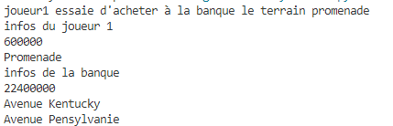

Test no 2 :

* Pour le joueur2, appelez la méthode Acheter() pour l’achat du terrain ‘Promenade’ au joueur1
* Vérifiez que le montant_cash du joueur2 a diminué et est maintenant de 600000
* Vérifiez que la liste des terrains du joueur 2 contient maintenant le terrain ‘Promenade’
* Vérifiez que le montant_cash du joueur1 a augmenté et est maintenant de 1000000
* Vérifiez que les infos de la banque sont inchangées

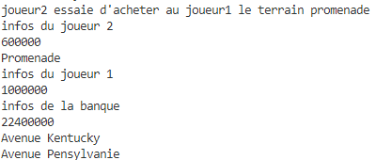

Test no 3 :

* Pour le joueur2, appelez la méthode Acheter() pour l’achat du terrain ‘Promenade’ au joueur1

(Comme le joueur1 a déjà vendu son terrain Promenade, il ne l’a plus, d’où le message …)

* Vérifiez que les infos du joueur1, du joueur2 et de la banque sont inchangées

